## МОСКОВСКИЙ ГОСУДАРСТВЕННЫЙ ТЕХНИЧЕСКИЙ УНИВЕРСИТЕТ

им. Н.Э. Баумана

Факультет «Информатика и системы управления»

Кафедра «Систем обработки информации и управления»

ОТЧЕТ

# Лабораторная работа № 5

## по дисциплине «Проектирование интеллектуальных систем» Тема: «Вариационный автоэнкодер»

ИСПОЛНИТЕЛЬ: Шапиев М.М. _

ФИО

## группа ИУ5-24М

подпись

## " " 2020 г.

ПРЕПОДАВАТЕЛЬ: Терехов В.И. _

ФИО

подпись

## " " 2020 г.

Москва - 2020

**Задание**

* Создать вариационный автоэнкодер с использованием сверток (Conv2d) в энкодере (слои отвечающие за среднее и отклонение остаются полносвязными), и с развертками (Conv2dTranspose) в декодере. Размерность скрытого вектора равна двум.
* Создать сетку из 25 изображений, где по оси Х изменяется значение первого элемента z, а по оси Y - второго элемента z.

# Реализация

1. Вариационный автоэнкодер

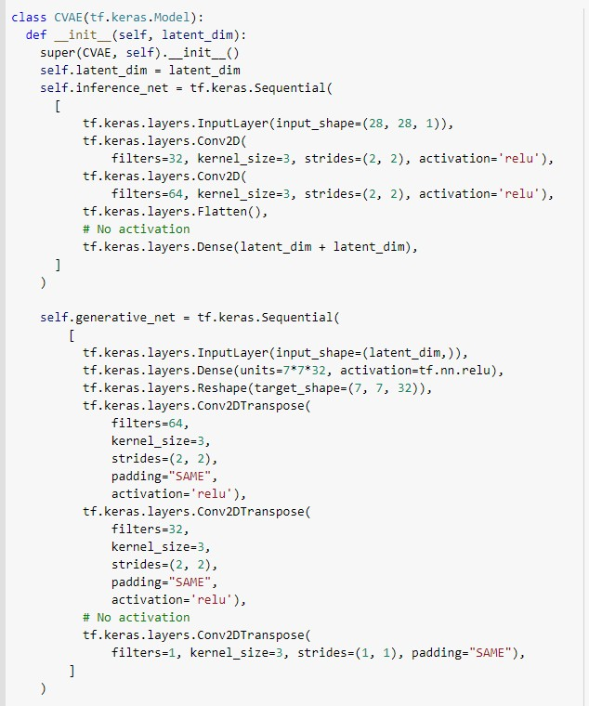

1. Сетка из 25 изображений

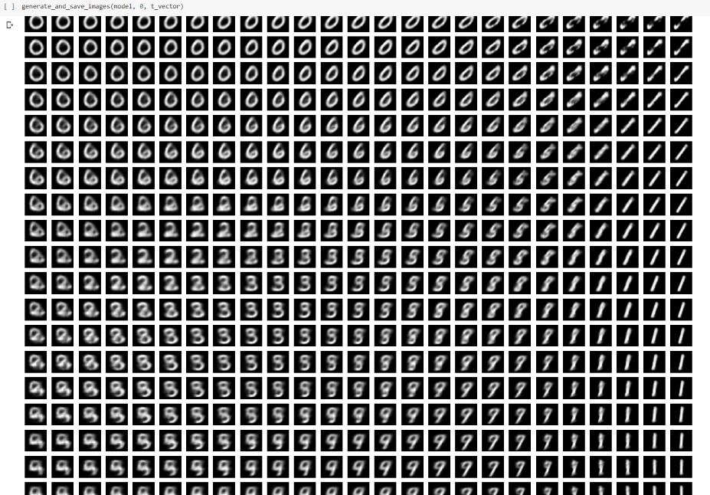

# Литература

[1] Методические указания по выполнению Лабораторной работы №5. url - <https://colab.research.google.com/drive/1JuyloNmhexNmxaIQnxPfEaWcAeUOs7QQ>